**Тестовое задание соискателя в отдел веб-разработки.**

1. Сверстать форму следующего содержания   
   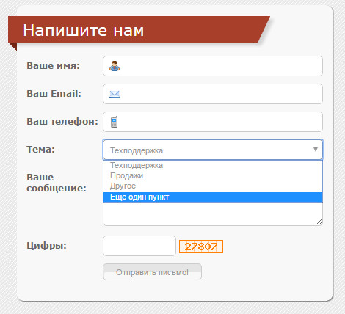
2. Написать клиентские валидаторы для полей:   
   - в поле Email проверка на корректность email  
   - в поле Телефон маска ввода для мобильного телефона и вводить можно только цифры  
   - все поля обязательны, как выводить ошибки заполнения решить самостоятельно.
3. Создать в базе данных таблицы для хранения сообщений   
   - таблица «справочник тем сообщений»

- таблица сообщений   
- таблица контактов  
Записи таблиц должны быть соответственно связаны таким образом, чтобы можно было получить сообщение конкретного контакта.

1. Сделать обработчик формы, который будет сохранять данные в созданные в п.3 таблицы. Если совокупный набор данных (Email + Телефон) совпадают, то новый контакт в таблицу не добавлять. После отправки формы форму на странице скрыть вместо нее вывести все поля сохраненного сообщения из базы данных.
2. Сделать капчу на форме работающей. Проверка капчи должна проходить до отправки формы.

**ОПИСАНИЕ РЕЗУЛЬТАТА**

Результат можно продемонстрировать одним из наиболее удобных разработчику способов:

* + 1. Открыть доступ к разработанной системе через Интернет;
    2. ​ Установить необходимую инфраструктуру на ноутбук и привезти его в офис;
    3. ​ Установить необходимую инфраструктуру на компьютер в офисе и после этого продемонстрировать результат.

Независимо от выбранного варианта демонстрации предоставить:

* + 1. Разработанный проект базы данных в виде изображений;
    2. Скриншоты (или ролик) работающей на компьютере Исполнителя системы;
    3. Исходные тексты разработанной системы.